„DBAMY O NASZĄ ZIEMIĘ” c.d.

- Powitanka – rymowanka według B. Gawrońskiej:
„Przywitajmy się wesoło. Teraz stańmy prosto.
Ręce w górę, ręce w bok, skok do tyłu i w przód skok.
Ta poranna gimnastyka wszystkie zuchy dziś przywita.”

- Zabawa ruchowa: „Raz, dwa, trzy – tyle razy zrobisz ty”
Do zabawy potrzebna jest kostka do gry.
Tyle ile oczek na kostce tyle razy dziecko wykonuje polecenie dorosłego, np.:
- tyle razy zrób przysiad
- tyle razy podskocz
- tyle razy wykonaj pajacyki
-tyle razy unieś ręce do góry

- Nazwijcie przedmioty na obrazku. Podzielcie wyrazy na sylaby. Ile sylab ma wyraz, tyle zróbcie kropek pod obrazkiem. Następnie pokolorujcie obrazki.

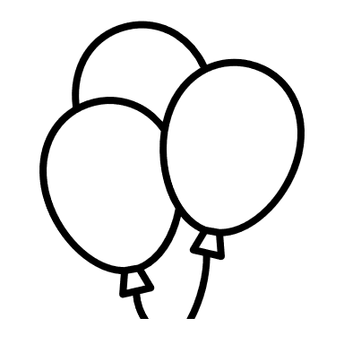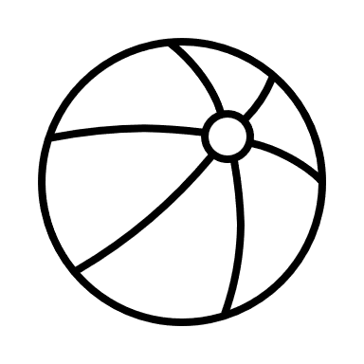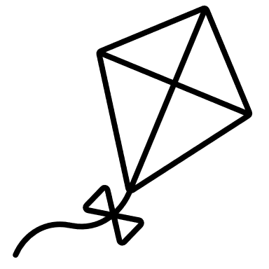

- A teraz policzcie i pokolorujcie kwiatki.

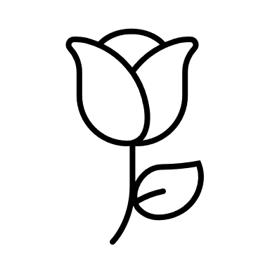

KARTA PRACY
Wykonaj rysunek do fragmentu wiersza K. Wawrzak „Na ratunek Ziemi”

„Kiedyś były inne czasy. Wszędzie rosły bujne lasy.
Czyste niebo, słońca blask, jakże piękny był to czas.
Zwierząt było co nie miara. W czystej wodzie ryby, raki.
Iść do lasu aż się chciało zbierać rydze i maślaki.”

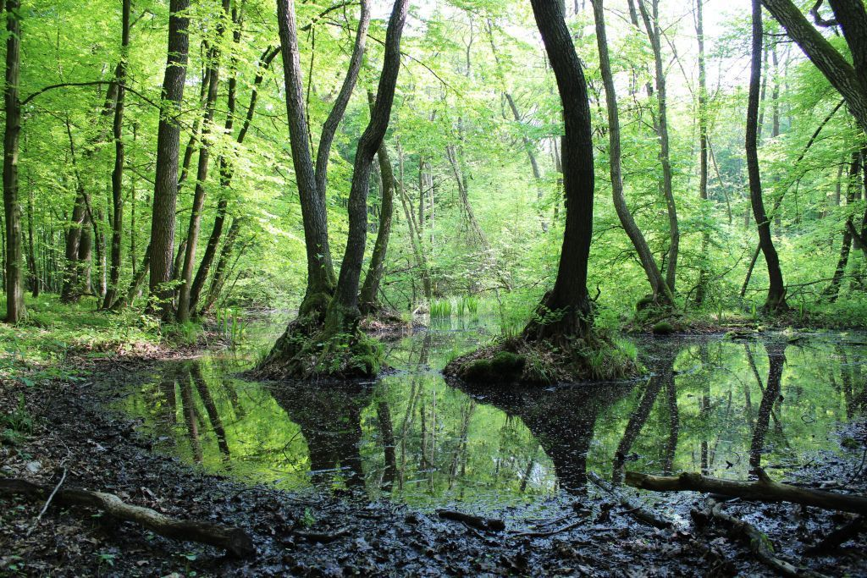

UDANEJ ZABAWY!!!

